Дидактическая игра «Кто что поливает?»
Цели игры: закреплять правильное произношение звука (Л’) в словах, предложениях, развивать фонематическое восприятие. Формировать умение образовывать форму существительных в винительном падеже.
Материал: предметные картинки
Ход игры: перед детьми раскладываются картинки с изображением детей с лейками, педагог предлагает ребенку приложить каждую картинку к изображению растения и составить предложение, ответив на вопрос (Кто что поливает?). Ребенок отвечает, например, Лена поливает лимон.

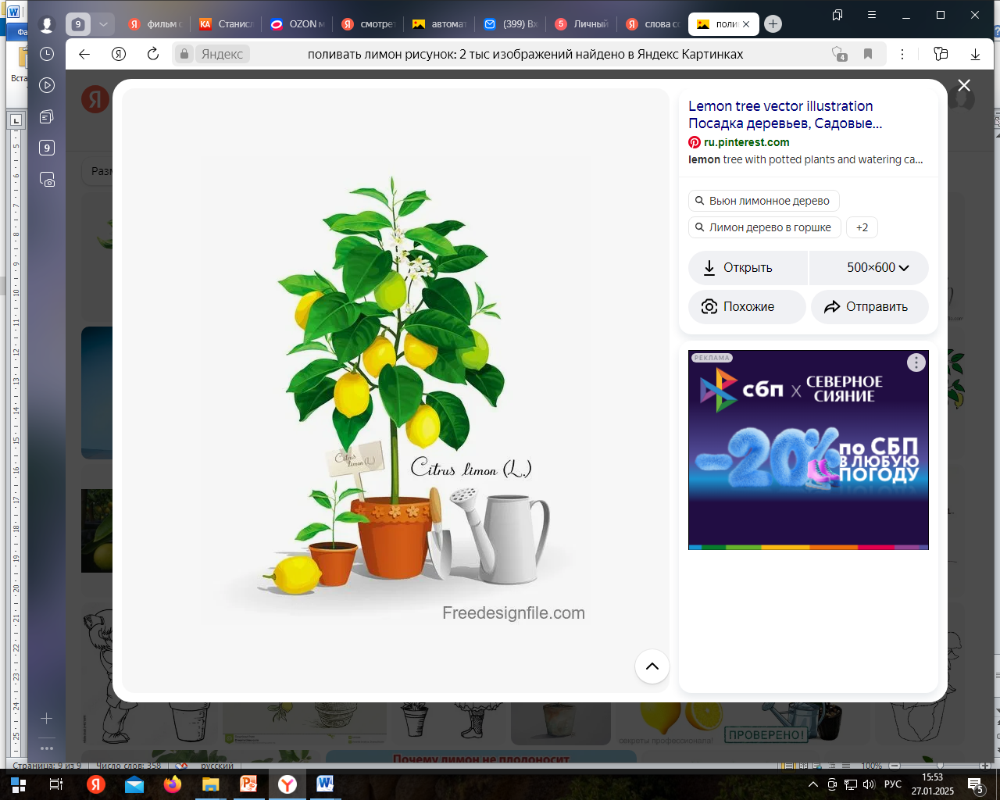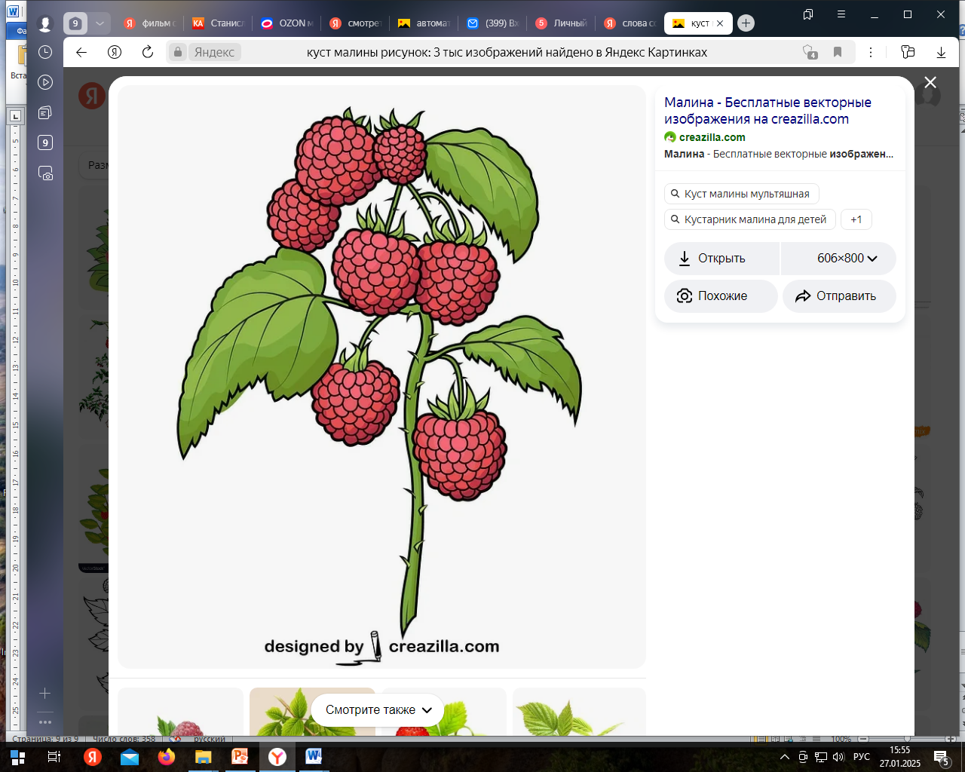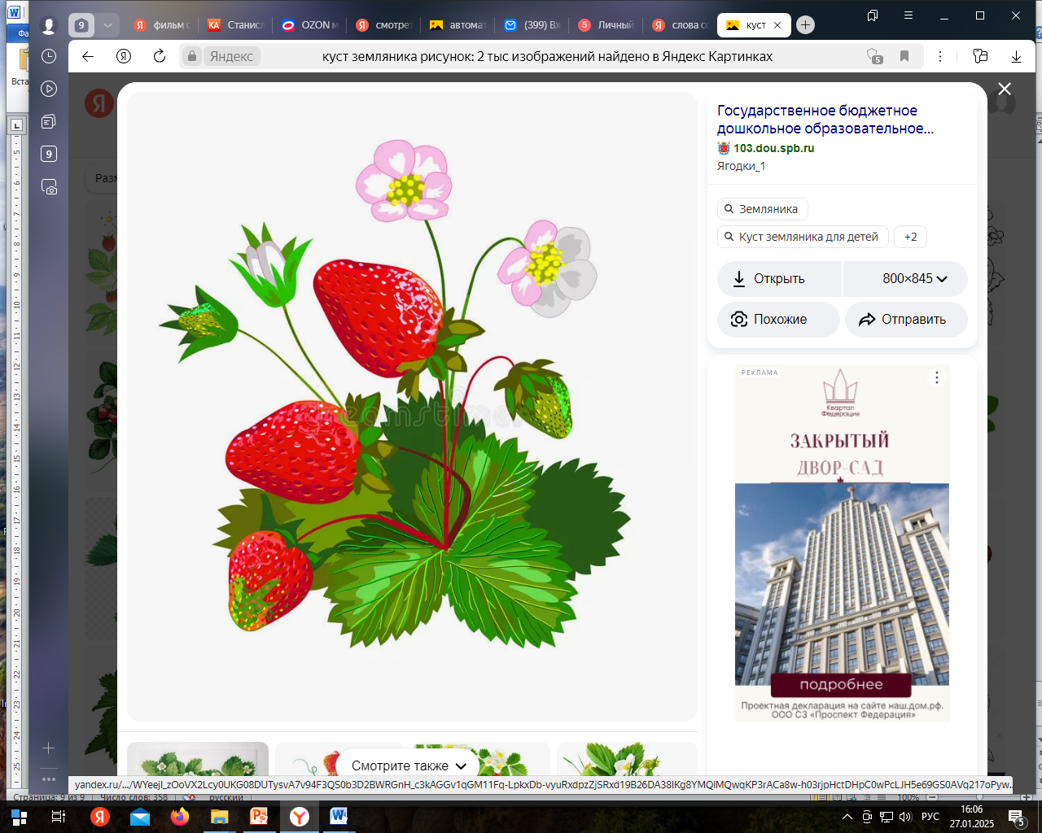

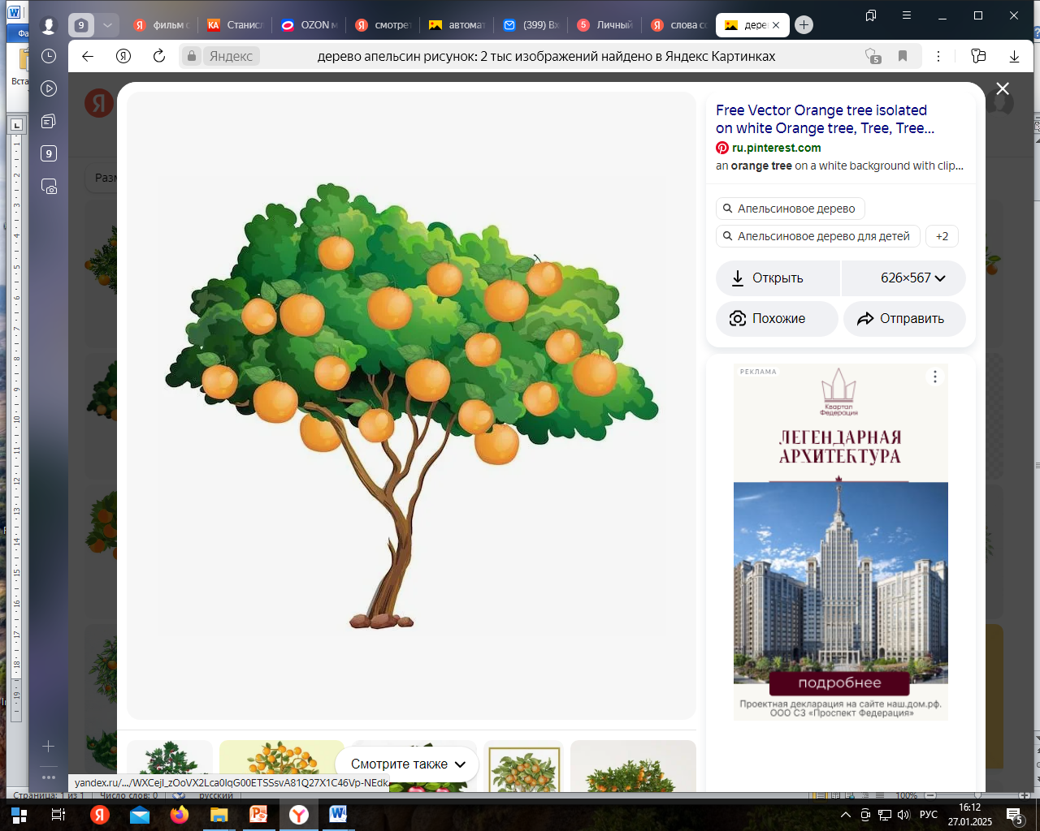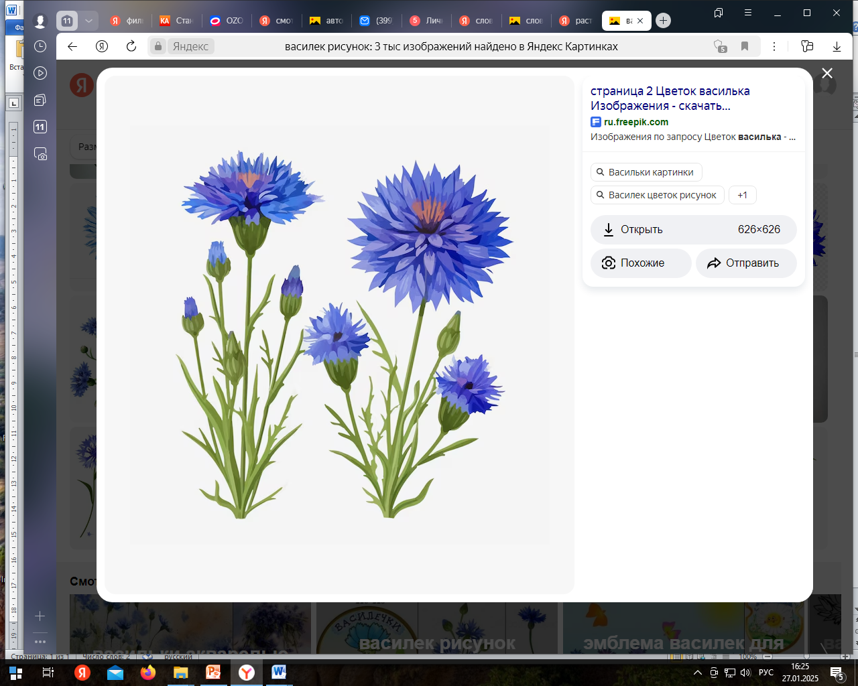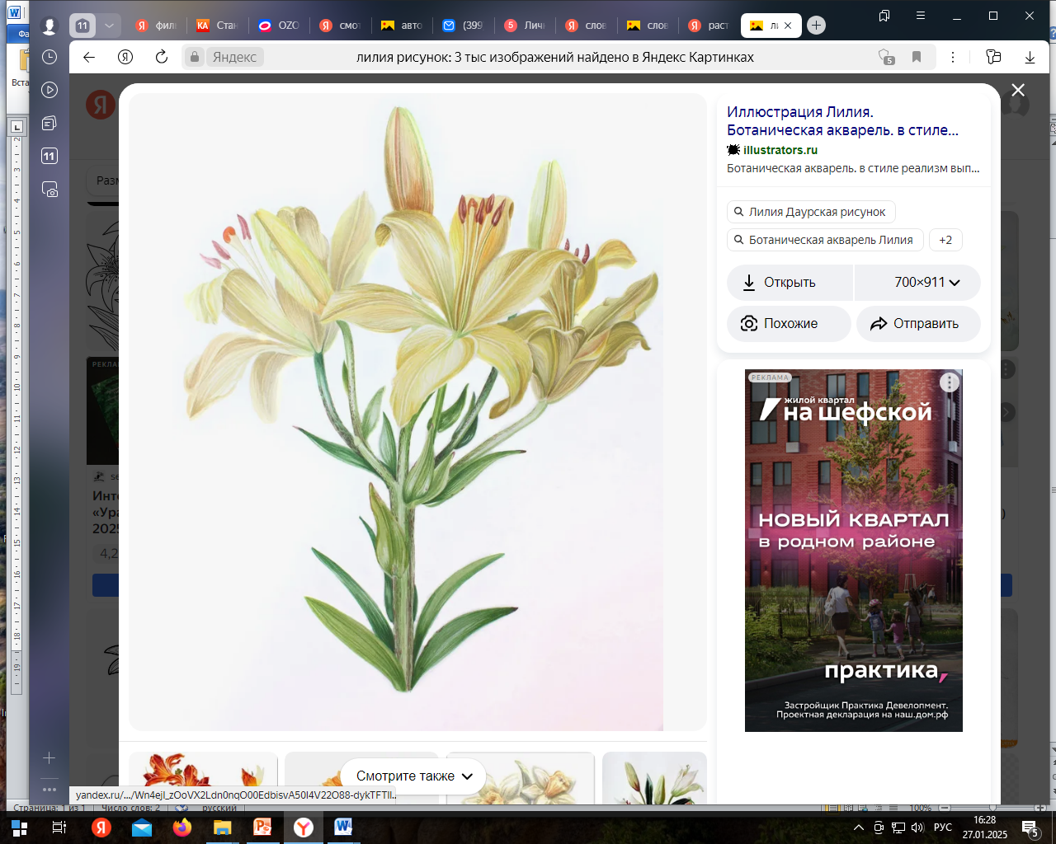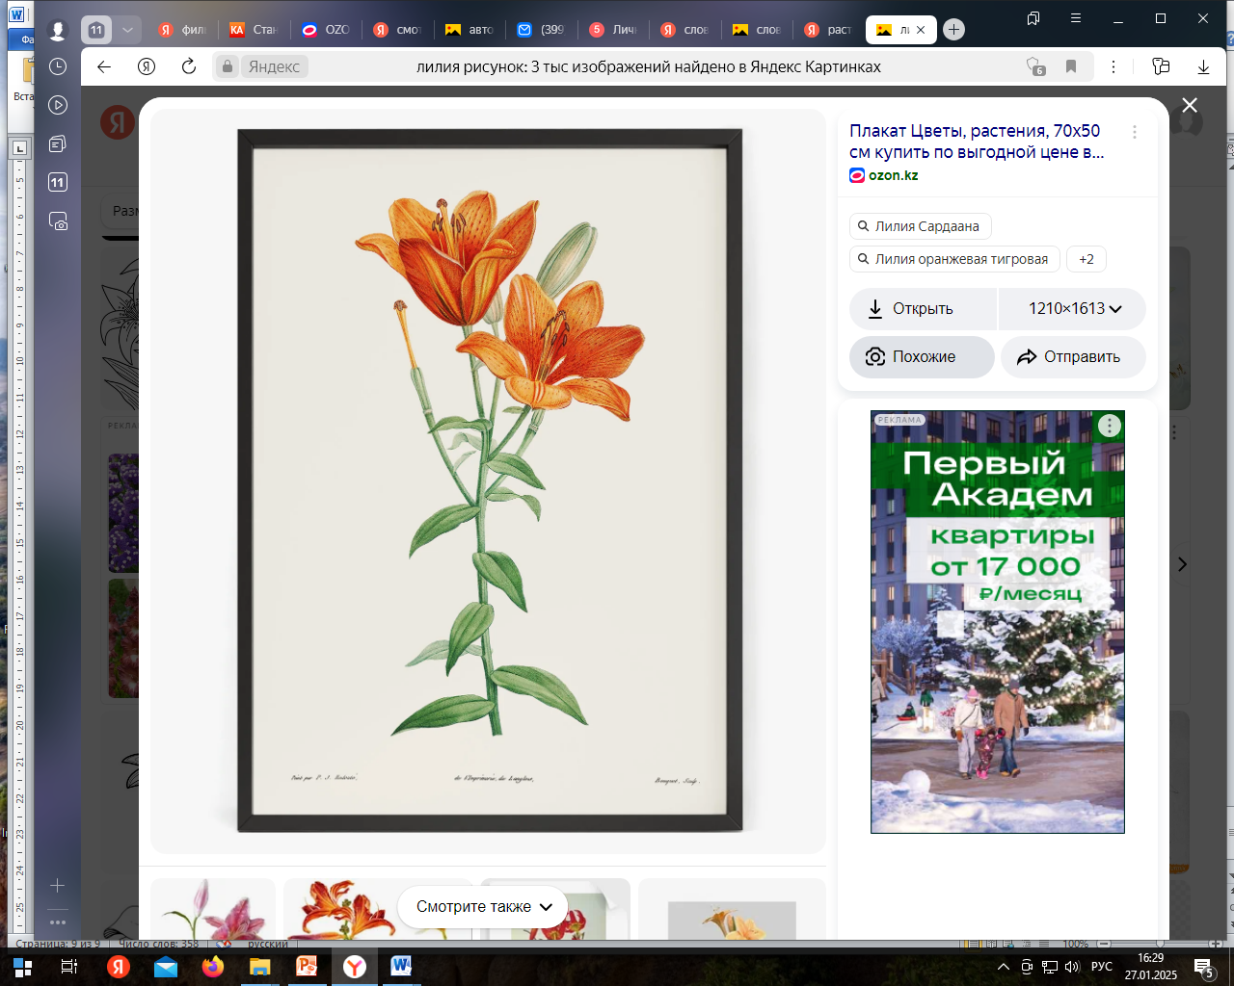
Апельсиновое дерево Васильки лилия
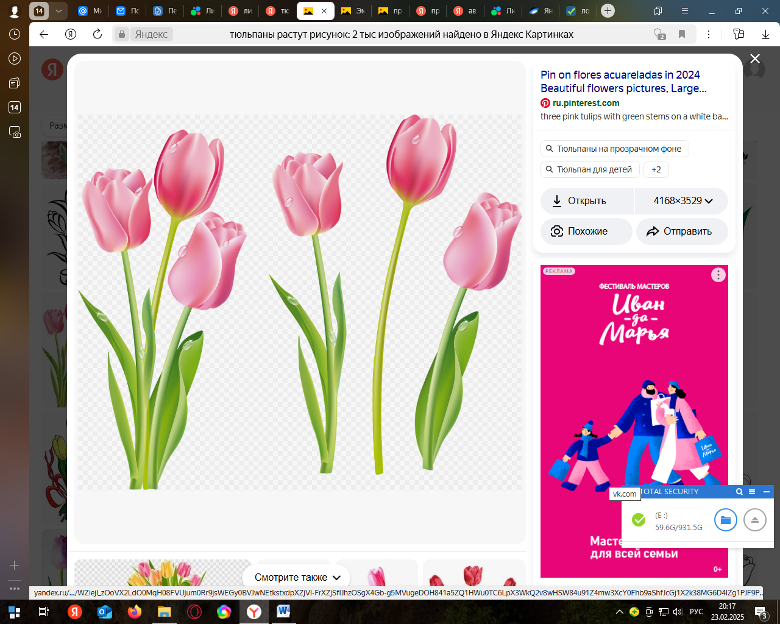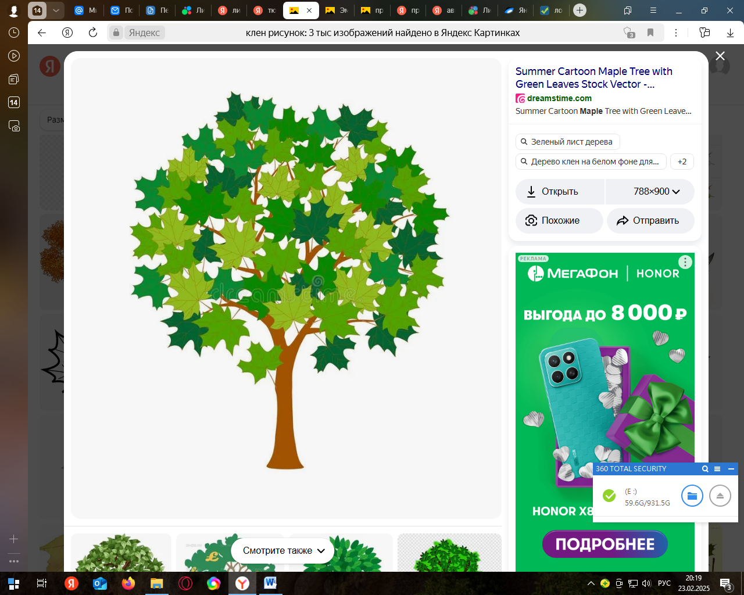
КЛЁН
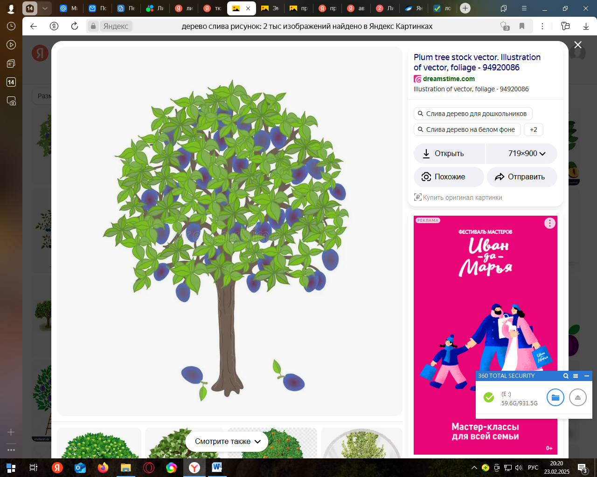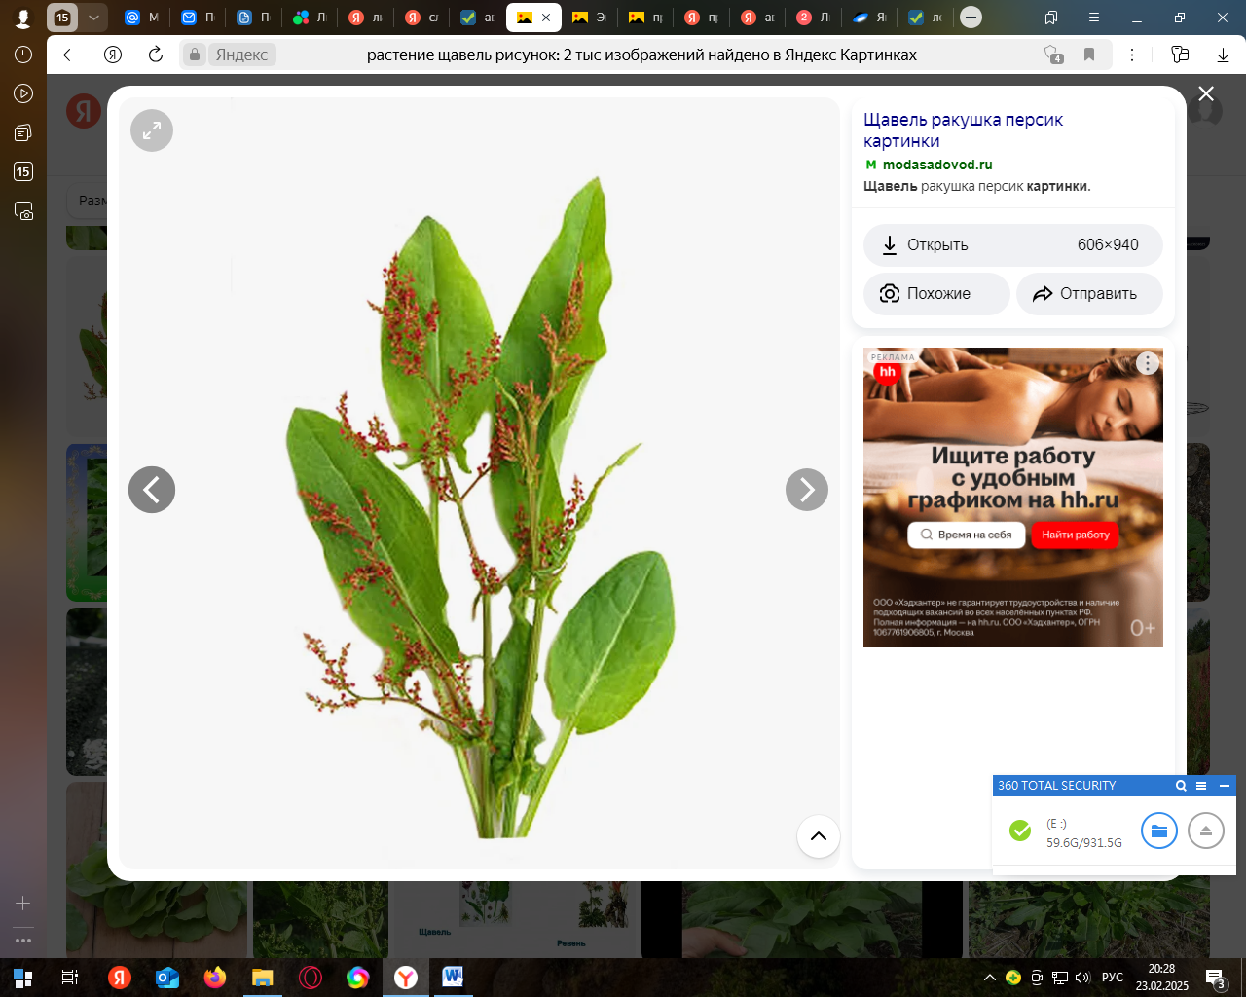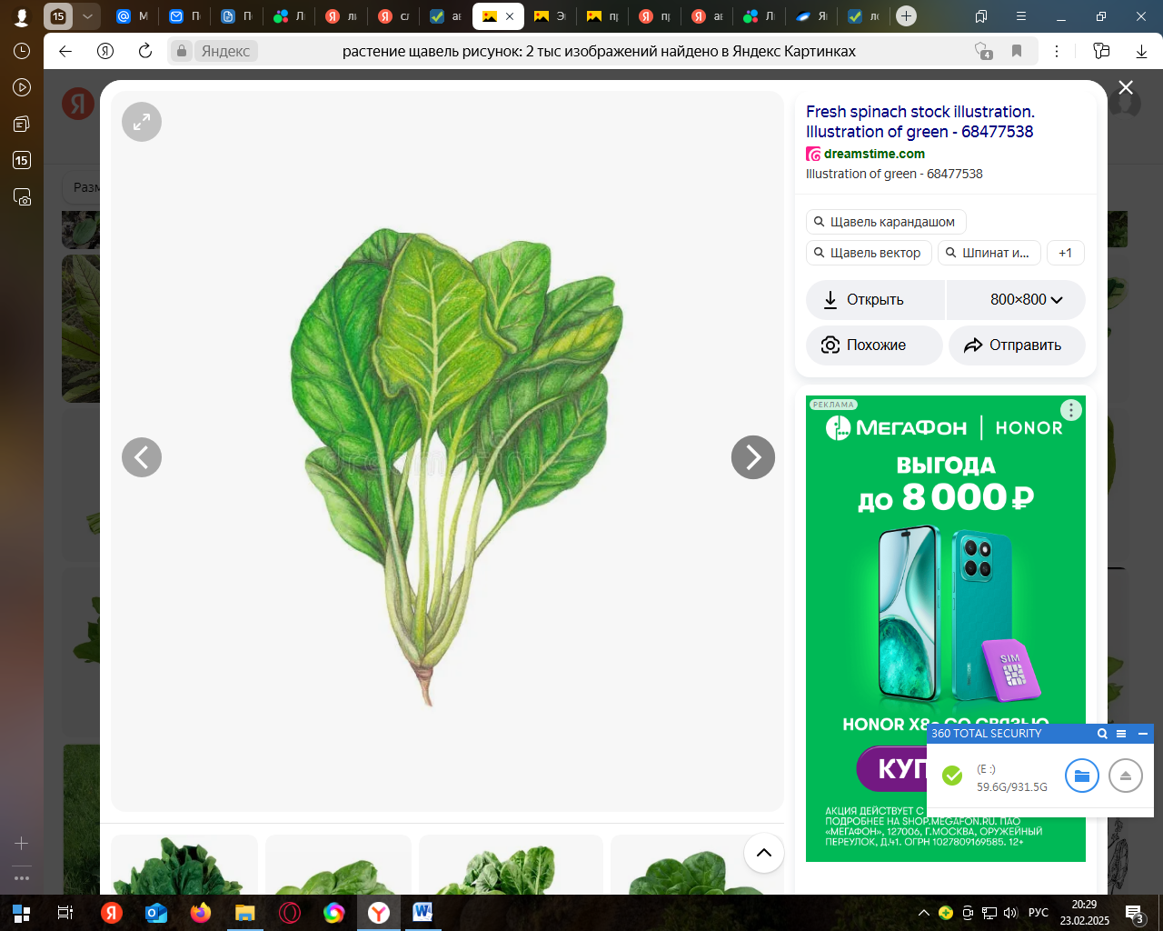

Слива щавель
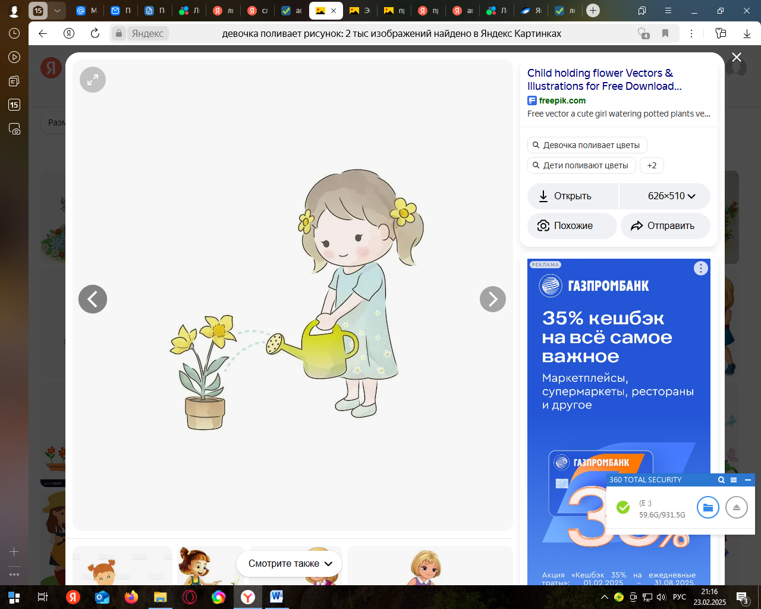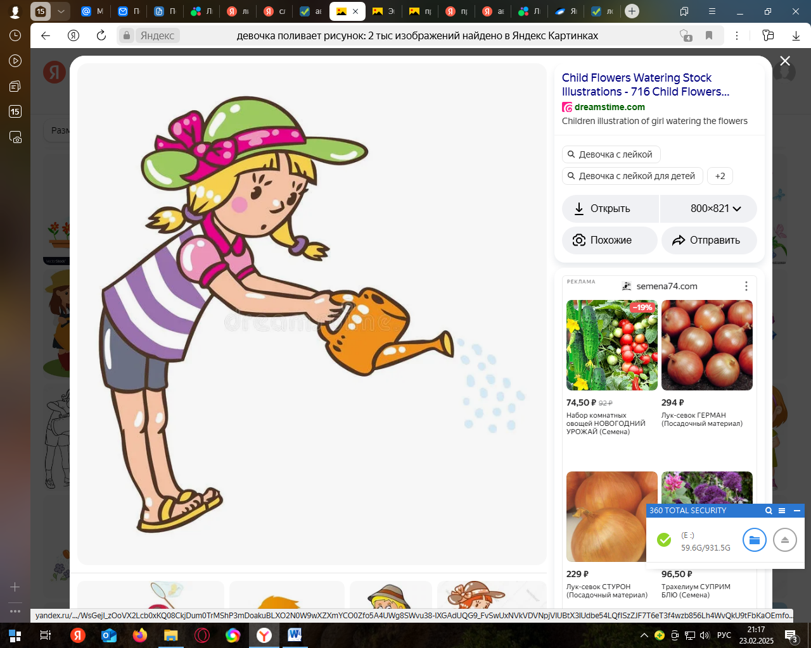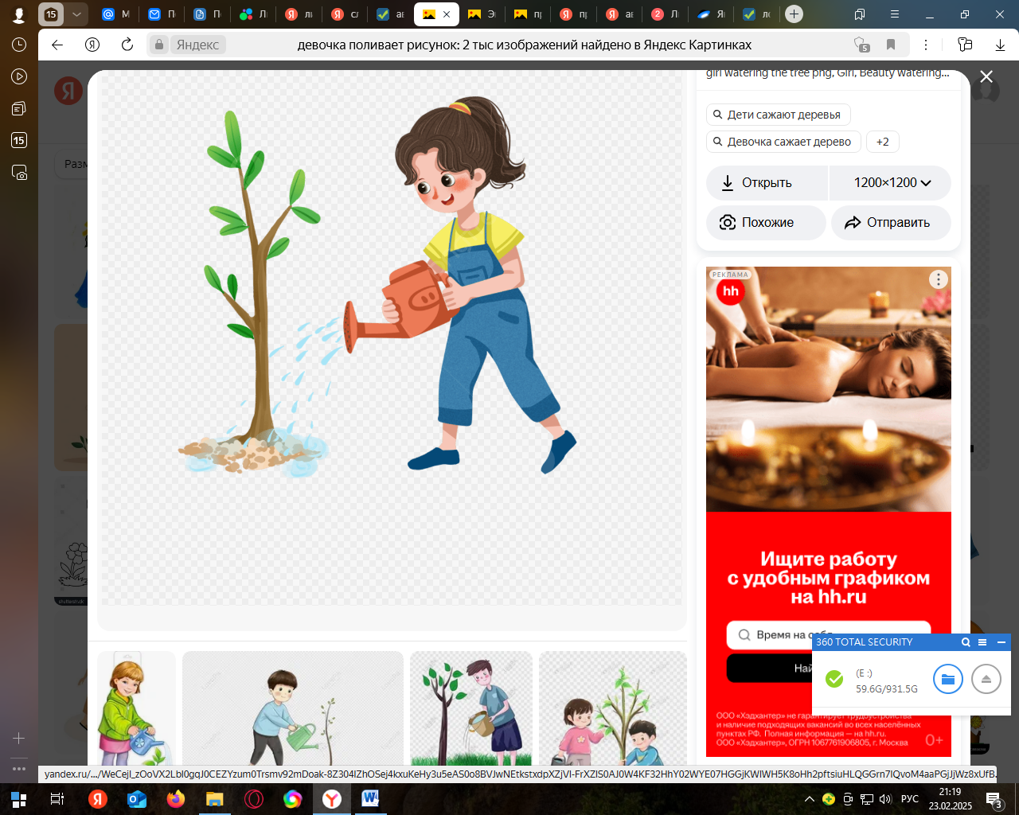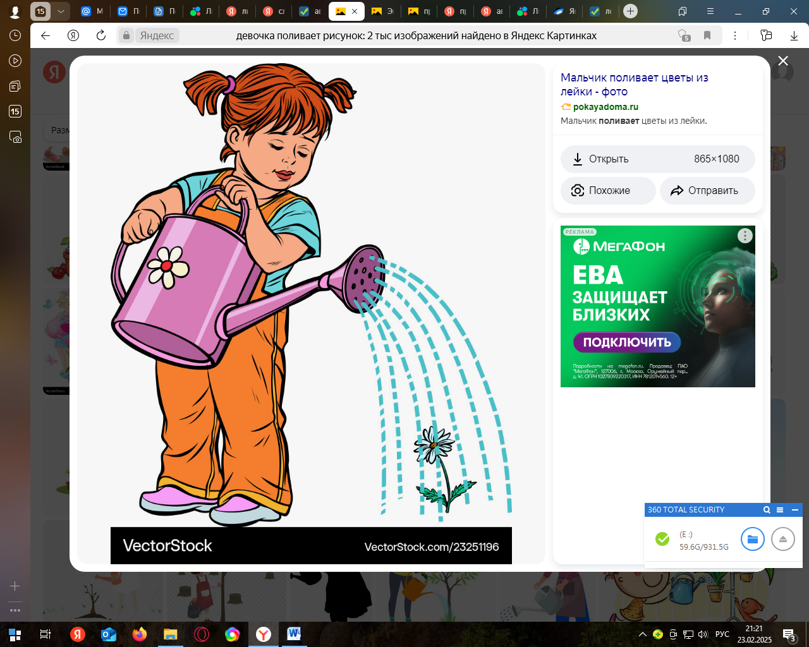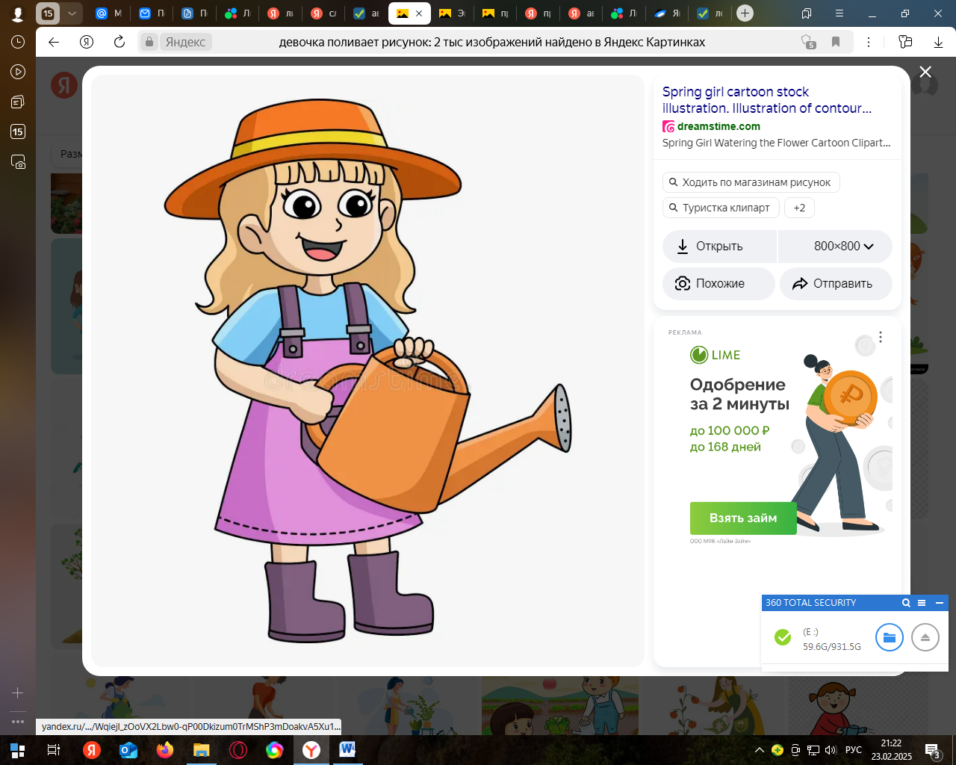

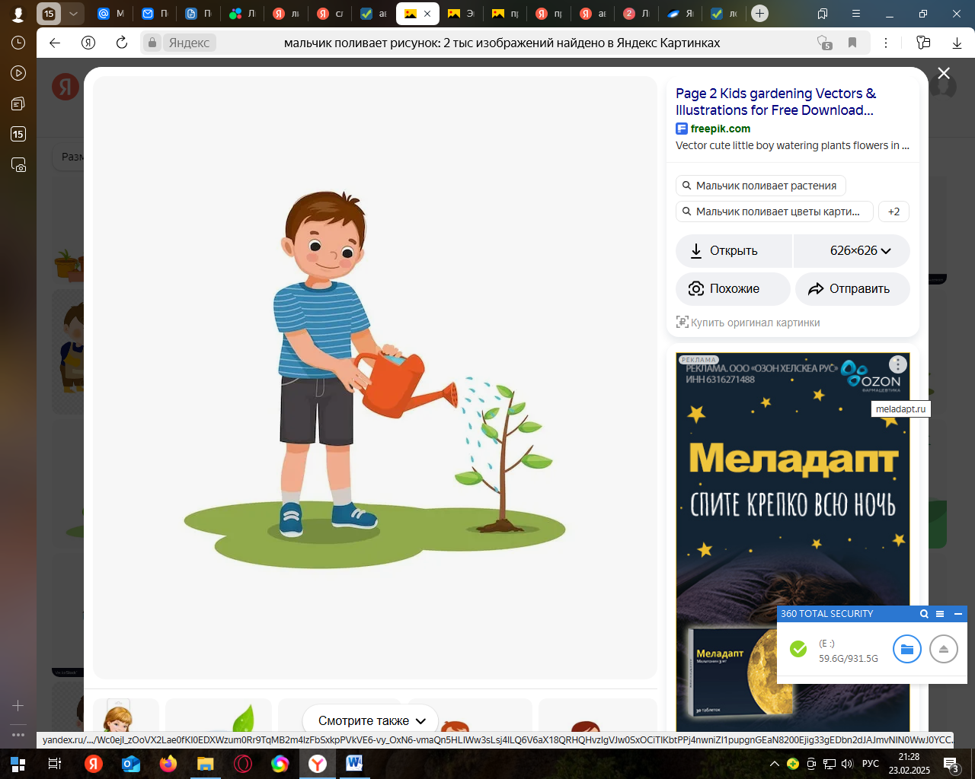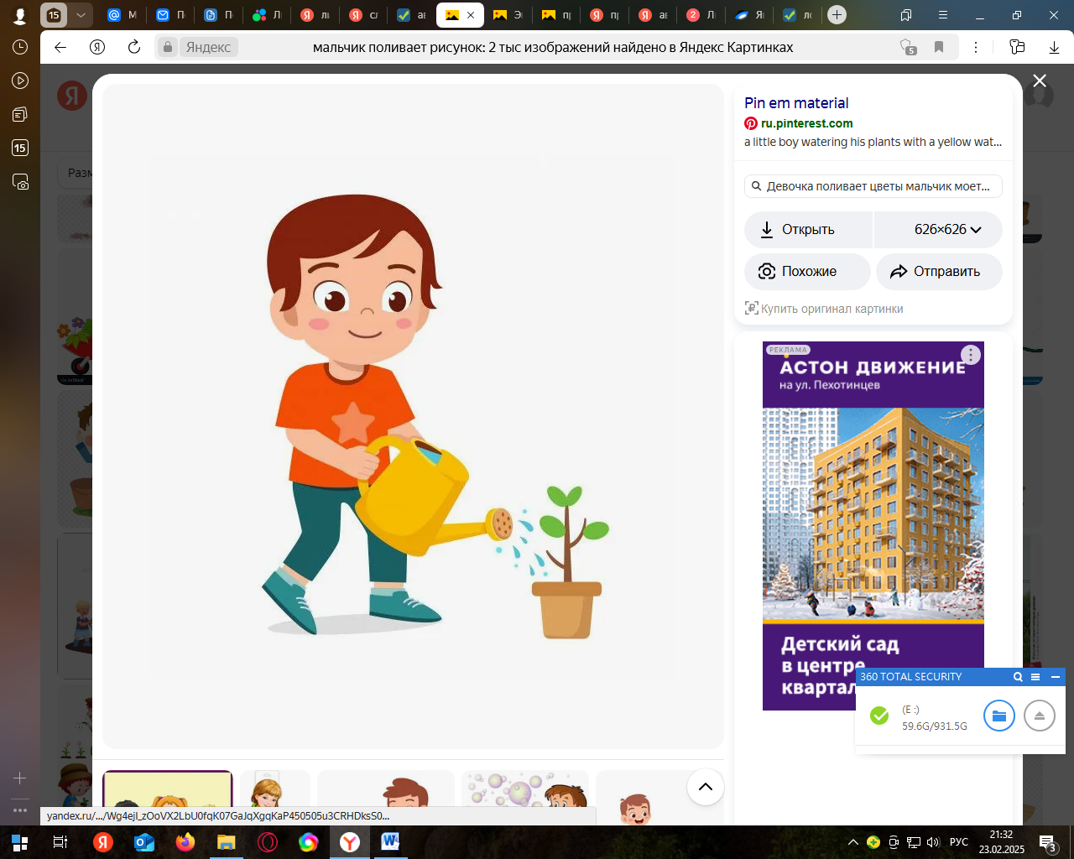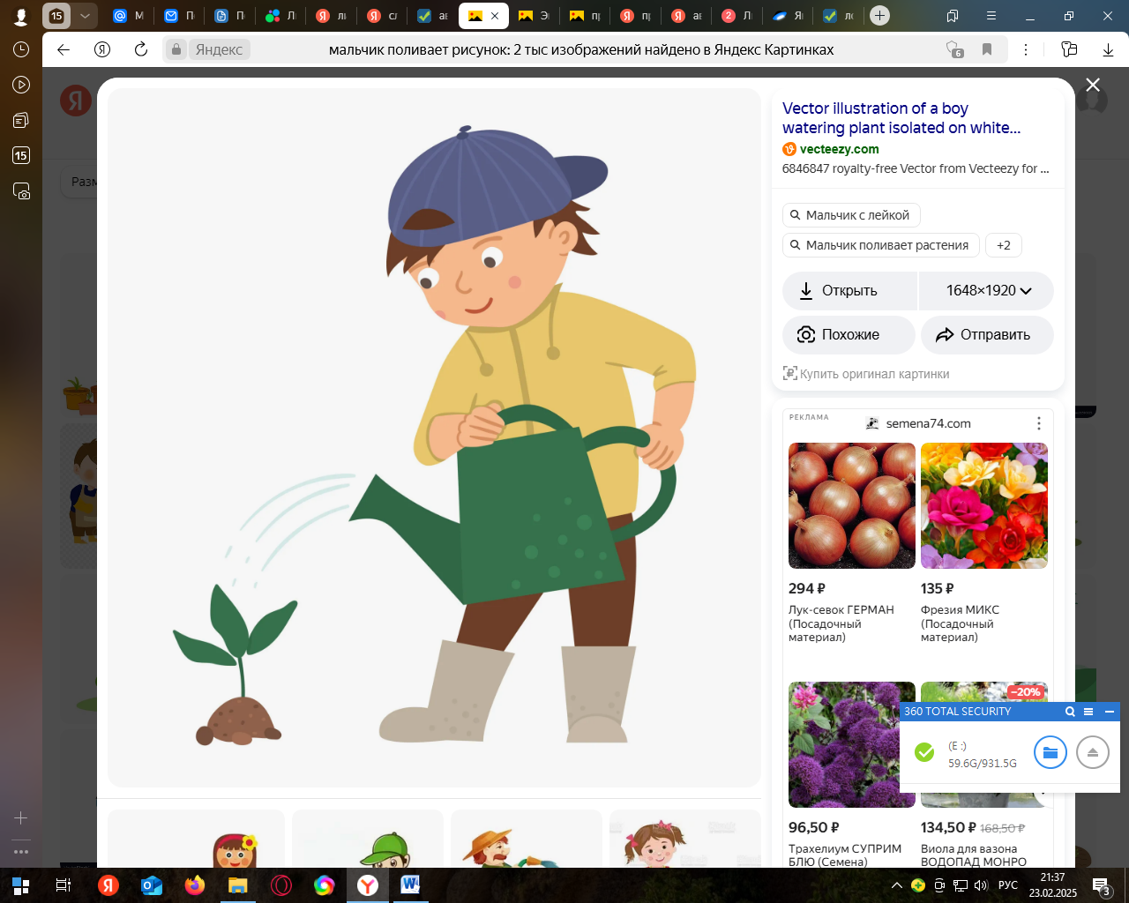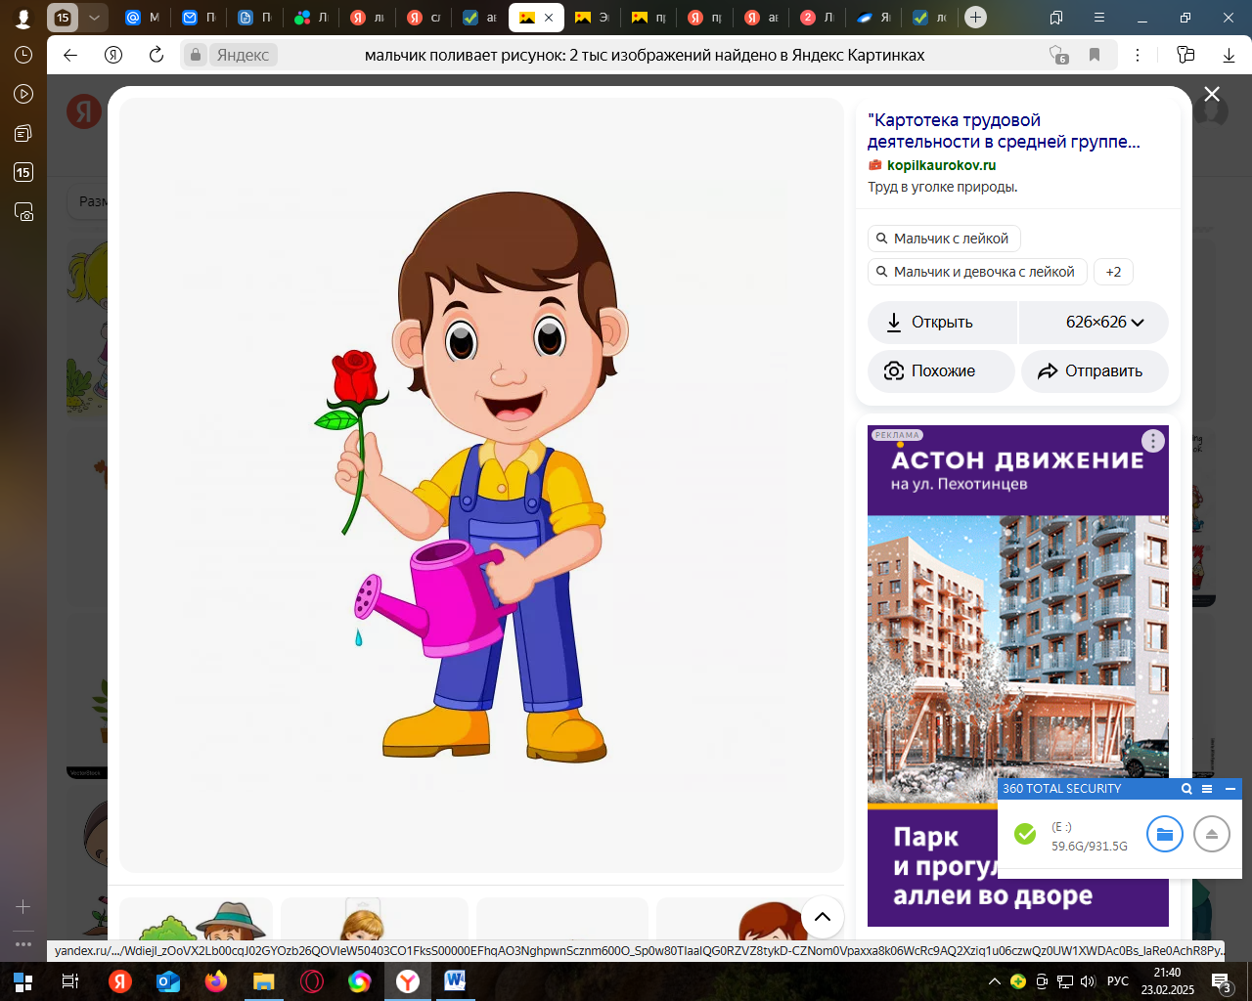
Дидактическая игра «Какой тюльпан?»
Цели игры: закреплять правильное произношение звука (Л’) в словах, предложениях, развивать фонематическое восприятие. Формировать умение употреблять словосочетания, составлять предложения.
Материал: предметные картинки
Ход игры: перед детьми раскладываются картинки с изображением тюльпанов разного цвета, педагог предлагает ребенку «посадить» каждый тюльпан у больницы и составить предложение, ответив на вопрос (Какой тюльпан у больницы?). Ребенок отвечает, например, У больницы красный тюльпан.

СОСТАВЬ ПРЕДЛОЖЕНИЕ. У БОЛЬНИЦЫ …. ТЮЛЬПАН.
